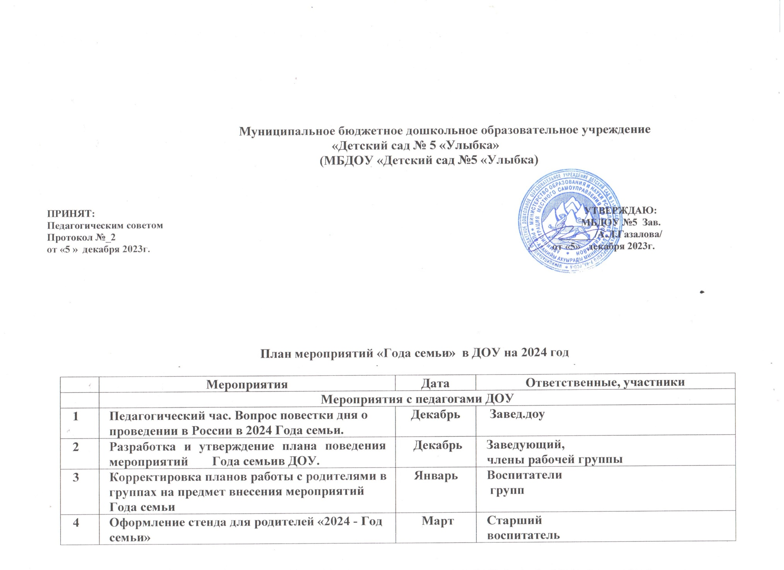
5 | Семинар-практикум для педагогов на тему «Роль семейных традиций в воспитании ребенка» | Апрель | Ст.восп.  психолог
6 | Консультация для педагогов на тему «Нетрадиционные формы взаимодействия с родителями» | Март | Воспитатель  Бекоева Л.Э.
7. | Оформление для родителей информационных материалов о Годе семьи в приёмныхгрупп (папки-передвижки, памятки,буклеты) | В течение года | Старший  Воспитатель Цалиева Р.Г.,  отв.за инф-ю
8 | Размещениеинформации:«2024-Год семьи» насайтеДОУ, вмессенджерах (родительскихчатах)
9 | Закрытие Года семьи | Декабрь | Старший воспитатель  Педагоги ДОУ
 | Педагогическое просвещение родителей
1 | Консультации согласно планов работы с родителями | В течение года | Воспитатели  групп,  специалисты
2 | Советы на тему «Научите детей делать добро» | Январь | Воспитатели  групп
3 | Памятка для родителей «Повышение роли отца в семье»  Памятка «10 заповедейдляродителей» | Февраль | Воспитатели  групп
4 | Консультация «Семья на пороге школьной жизни ребенка»  Буклет «Развитие фонематического слуха у детей»  Советы родителям «10 причин поступить в музыкальную школу» | Март | Воспитатели гр. детей 6-7 лет  Учитель-логопед  Музыкальный руководитель
5 | Папка-передвижка для родителей на тему«Каждыйродитель-примердля подражания»  Буклеты «Пожарная безопасность. Слёзы пожара не тушат» (30.04.24) | Апрель | Воспитатели  групп
6 | Мониторинг удовлетворенности родителей качеством предоставляемых образовательных услуг в ДОУ. Предложения по организации работы ДОУ в 2024-2025 уч. г. | Апрель | Заведующий,  старший  воспитатель,  педагоги ДОУ
7 | Общее родительское собрание | Май | Заведующий, старший воспитатель, педагоги  ДОУ
8 | Буклет «Безопасность детей летом» | Май | Воспитатели гр
9 | Итоговые родительские собрания в группах | Май | Воспитатели гр
10 | Буклеты "Летние игры с водой и песком" | Июнь | Воспитатели гр
11 | Памятка «Опасные растения» | Июнь | Воспитатели гр
12 | Памятка «Осторожно, солнце» | Июль | Воспитатели групп
13 | Буклет для родителей «Правила пожарной безопасности детям» | Июль | Воспитатели групп
14 | Советы родителям "ПДД для родителей и детей" | Август | Воспитатели групп
15 | Консультация «Права и обязанности родителей на этапе вхождения ребенка дошкольного возраста в систему образования» | Август-сентябрь | Воспитатели группы детей 2-3 лет
16 | Общее родительское собрание «О семье и семейном воспитании» | Сентябрь | Педагоги ДОУ
17 | Родительские собрания в группах. Работа с родительским активом. | Сентябрь | Педагоги ДОУ
18 | Анкетирование, изучение семей воспитанников. Составление социальных паспортов групп. | Сентябрь | Воспитатели групп
19 | Советы родителям по теме «Секретывоспитаниявежливогочеловека» | Октябрь | Воспитатели групп
20 | Буклет «Путь к здоровью ребёнка – лежит через семью» | Ноябрь | Воспитатели групп
21 | Памятка для родителей «Развиваем логическое мышление» | Ноябрь | Учителя-логопеды
22 | Памятка для родителей «Безопасный новый год» | Декабрь | Воспитатели групп
23 | Советы родителям по организации зимних каникул для детей | Декабрь | Воспитатели групп
24 | Распространение памяток, буклетов, консультации, индивидуальные беседы и т.д. по темам: «Семейные традиции», «Родительские заповеди», «Секреты воспитания вежливого человека» | В течение года | Педагоги
 | Мероприятия с детьми, родителями, социумом
 | Январь
1 | Участие в реализации проекта «Всемирный день «Спасибо» (11 января) | 2 неделя | Воспитатели групп, родители, дети
2 | Вовлечение родителей в проведение развлечения «Колядки на Святки» | 3 неделя | Воспитатели, родители
3 | Вовлечение родителей в образовательную деятельность показ сказки «Теремок» | 4 неделя | Педагоги ДОУ, родители
4 | Участие родителей в организации «Огорода на окне» | 5 неделя | Воспитатели групп, родители дети
Февраль

1 | Фотовыставка «День науки в моей семье».  Мастер-класс «Радуга в бутылке» | 1 неделя | Воспитатели групп, родители дети  Педагог дополнительного образования родители
2 | Акция «Гордимся защитниками земли Российской!»  Акция «Подари книгу другу» в рамках Международного дня дарения книг (14.02.24)  Акция «Герой нашей семьи» | 2 неделя | Воспитатели групп, родители дети
3 | Фотографии«ЗащитникиОтечества моей  семьи» (газета или альбом)  Вовлечение родителей в организацию и проведение развлечения для детей, посвященного 23 Февраля «На страже Родины».  Спортивный праздник «Аты – баты, мы солдаты!» | 3 неделя | Воспитатели групп, Инструктор по ФК, родители дети
4 | Создание фотоальбома «Мой папа – лучше всех» | 4 неделя | Воспитатели групп, родители дети
Март

1 | Творчество детей «Подарок для мамы!»  Участие родителей в проведении утренников, посвященных Дню 8 Марта  Участие в оформлении семейных газет «Моя мама – лучшая на свете!»  Семейные рассказы «Наша помощь дикой природе» (в рамках Всемирного дня дикой природы 3 марта 2024 г) | 1 неделя | Воспитатели групп, родители дети, педагоги
2 | Вовлечение родителей в проведение фольклорного праздника «Зиму провожаем, Масленицу встречаем»  Семейная кулинария «Рецепт блинов моей семьи» | 2 неделя | Педагоги,  родители дети
3 | Участие в организации выставки детского рисунка «С физкультурой я дружу»  Консультация –практикум «Интеллектуально-развивающие игры для детей старшего дошкольного возраста» | 3 неделя | Воспитатели групп, Инструктор по ФК, родители, дети  Воспитатель  родители
4 | Участие в проведении «Недели театра» (27 – 31 марта) | 4 неделя | Воспитатели групп, родители дети
Апрель

1 | Фотографии семейные «Здоровый образ жизни»  Мастер – класс «Обучение детей надетских музыкальных инструментах» | 1 неделя | Воспитатели групп, Инструктор по ФК, родители, дети  Музыкальный руководитель
2 | Помощь в создании «космических» атрибутов для игр своими руками  Тренинг «Пальчиковый игротренинг» | 2 неделя | Педагоги, родители, дети  Учителя-логопеды, родители
3 | Мастер-класс «Скоро в школу»  Мастер класс "Хризантемы из салфеток" | 3 неделя | Воспитатели родители  Воспитатель , родители
4 | Участие в оформлении выставки «Пасхальный звон»  Акция «Сад памяти»  Посильное участие родителей в благоустройстве территории и участков детского сада | 4 неделя | Педагоги,  родители, дети
Май

1 | Челлендж «Наш семейный активный отдых» | 1 неделя | Педагоги,  родители, дети
2 | Активное участие родителей в акциях  «Сад победы», «Поможемветерану».  «Окна Победы», «Бессмертныйполк»  Участие в оформлении выставки детского творчества «День Победы» | 2 неделя | Педагоги,  родители, дети
3 | Семинар-практикум «Нетрадиционные техники рисования»  Проект«Визитнаякарточка семьи»  (плакат,открытка,поделка, видеоролик) | 3 неделя | Воспитатель  родители
4 | Проект «Что в имени тебе моем?». Фотоальбом «Моё имя» | 4 неделя | Педагоги,  родители, дети
5 | Мастер класс "Детское экспериментирование" | 5 неделя | Воспитатель , родители
Июнь

1 | Участие родителей в организации и проведении праздника «До свидания, детский сад!»  Выставка семейных фото «Наша семья на празднике»  Акция детско-родительских рисунков на асфальте: «Наша дружная семья»  Видеоролик«Читаем Пушкина» | 1 неделя | Педагоги, родители, дети
2 | Создание фото – альбома «Утренняя гимнастика в моей семье»  Выставка фото «Мой друг» | 2 неделя | Педагоги, родители, дети
3 | Фото-челлендж «Свеча Памяти и Скорби»  Мастер-класс «Игры и атрибуты - нетрадиционны й спортивный инвентарь» | 3 неделя | Педагоги, родители, дети  Инструктор по ФК, родители
4 | Творческая мастерская «Семейный оберег» | 4 неделя | Педагоги, родители, дети
Июль

1 | Спортивный праздник «Папа, мама, я – спортивная семья» | 1 неделя | Инструктор по ФК, родители, дети
2 | Фотоконкурс «Моя семья – счастливые моменты».  Конкурс «Герб семьи» | 2 неделя | Педагоги, родители, дети
3 | Семинар-практикум "Методы и приемы оздоровления детей в летний период" | 3 неделя | Воспитатель родители
4 | Выставка « Осетинские сказки нашей семьи» | 4 неделя | Педагоги, родители, дети
Август

1 | Посиделки: «Всей семьей к нам приходите!» | 1 неделя | Воспитатели
2 | Мастер-класс "Нетрадиционное использование коктейльных трубочек с элементами пластилинографии" | 2 неделя | Воспитатель родители
3 | Семинар – практикум «Первые дни ребёнка в детском саду | 3 неделя | Педагоги-психологи, родители групп раннего возраста
4 | Мастер класс "Клубочек мотайся- в куклу превращайся" | 4 неделя | Воспитатель родители
Сентябрь

1 | Участие родителей в организации и проведении Дня знаний | 1 неделя | Педагоги,  родители, дети
2 | Встреча по обмену опытом воспитания детей «Ярмарка идей!» | 2 неделя | Педагоги,  родители
3 | Семинар-практикум « Национальные игры» | 3 неделя | Воспитатель , родители
4 | Участие в конкурсе рисунков по ПДД «Безопасные дороги детям» (25-30, неделя безопасности дорожного движения) | 4 неделя | Педагоги,  родители, дети
Октябрь

1 | Мастер-класс«Упражнения выполняем–сколиозпредотвращаем» | Октябрь | Инструктор по ФК, родители
2 | Участие родителей в конкурсе поделок из природного материала «Осенние фантазии» | 2 неделя | Педагоги, родители, дети
3 | День отца. Выпуск семейной газеты «Лучше папы в мире нет»  Мастер-класс «Что такое логоритмика. Пальчиковая гимнастика» | 3 неделя | Педагоги, родители, дети  Музыкальный руководитель
4 | Тренинг «Сказки весёлого язычка» | 4 неделя | Учителя-логопеды. родители
5 | День рождения К.Л.Хетагуроа  Мастер-класс « Осетинская кукла» | 5 неделя | Воспитатель родители
Ноябрь

1 | Мастер-класс «Музыкальные инструменты своими руками» | 1 неделя | Музыкальный руководитель
2 | «Деньдобрыхдел»-изготовлениеивывешиваниекормушек дляптиц. | 2 неделя | Педагоги, родители, дети
3 | Участие в организации праздника «День матери» | 3 неделя | Педагоги, родители, дети
4 | Совместное создание альбома «Мое генеалогическое древо» | 4 неделя | Педагоги, родители, дети
Декабрь

1 | Конкурс «Новогодняя фантазия» | 1 неделя | Педагоги, родители, дети
2 | Выставка семейных поделок «Мастерская Деда Мороза» | 2 неделя | Педагоги, родители, дети
3 | Вовлечение родителей в проведение новогодних утренников для детей | 3 неделя | Педагоги, родители, дети
4 | Вовлечение родителей в проведение новогодних утренников для детей | 4 неделя | Педагоги, родители, дети

